|  |
| --- |
| Manuel d’installation SQL serveur |

Table des matières

1 Configuration et installation de VM dans Proxmox 3

1.1 Avant installation 3

1.2 Installation VM Windows dans Proxmox 3

1.2.1 General 3

1.2.2 OS 3

1.2.3 System 4

1.2.4 Disks 4

1.2.5 CPU 4

1.2.6 Network 4

1.3 Installation Windows 5

1.3.1 Langue et region 5

1.3.2 Version 5

1.3.3 Disques 6

1.3.4 Réseau 8

2 Microsoft SQL Server 2022 9

2.1 Installation SQL Server 2022 Express 9

2.1.1 Téléchargement Server 9

2.1.2 Téléchargement SSMS 11

# Configuration et installation de VM dans Proxmox

## Avant installation

Avant de débuter la configuration de la machine virtuelle, il faudra au préalable avoir télécharger :

* ISO Windows server 2022.
* ISO driver virtio (<https://fedorapeople.org/groups/virt/virtio-win/direct-downloads/stable-virtio/virtio-win.iso>).

## Installation VM Windows dans Proxmox

### General

Dans les paramètres généraux, faite en sorte de nommé de manière explicite la machine virtuelle :

### OS

Dans cette section, il va falloir charger l’ISO d’installation de Windows server 2022. Dans « Type » choisissez bien « Microsoft Windows » avec la version qui correspond et surtout faire attention à cocher la case « Add additional driver for VirtIO drivers ». Cela nous permettra de pouvoir afficher le disque d’installation et d’installer les drivers réseau plus tard.

### System

Dans « EFI Storage », sélectionnée le stockage interne de proxmox et veuillez désélectionner l’option « Add TPM » car il n’est pas nécessaire de l’avoir activé pour la version 2022 de Windows server.

Désélectionner

### Disks

Pour la taille du disque, veuillez ajuster la taille selon vos besoins sachant que Windows server a besoin de 35 GB au minimum.

### CPU

Même chose pour le CPU, veuillez ajuster selon ce que votre machine hôte possède en termes de hardware.

### Network

Dans « Bridge », sélectionner l’interface réseau par la quel vous voulez accéder à votre vm (généralement vmbr0 mais peut être différent si vous avez plusieurs interface réseau) et dans « Model » laissez « VirtiIO (paravirtualized) ».

## Installation Windows

### Langue et region

Laisser la langue en « English (United States) » puis pour le clavier et fuseau horaire, sélectionner selon vos besoins.

### Version

Sélectionner la version Standard de Windows server 2022 et faite attention a ce que ça soit bien celle avec « Desktop Expérience »

### Disques

Après avoir accepté les conditions générales de Microsoft, deux options vous seront présentées. Sélectionner « Custom ».

Lorsque vous arriverez dans la section suivante pour la première fois, il ne devra pas avoir de disques qui soit listé et c’est pour cela qu’il va falloir cliquer sur « load driver ».

Ensuite, sélectionné le driver correspondant à la version de Windows server ce qui dans mon cas correspond à la 2k22.

Cliqué sur « next » et votre disque devrait apparaitre dans le menu. Cliqué à nouveau sur « next » pour démarrer l’installation de Windows server.

### Réseau

En arrivant pour la première fois sur Windows, le réseau ne devrait pas fonctionner car les drivers n’ont pas été installer. C’est pour cela qu’il va falloir ouvrir l’explorateur de ficher et cliqué sur « CD Drive (D :) ».



De là, il faudra aller dans « NetKVM » 🡪 « dossier correspondant à la version de Windows » et faire clique droit, Install le fichier « Netkvm.inf ».

Une fois le ficher installer, votre connexion réseau devrait être visible dans le panneau de configuration.

# Microsoft SQL Server 2022

## Installation SQL Server 2022 Express

### Téléchargement Server

Rendez-vous sur le site officiel de Microsoft « <https://www.microsoft.com/fr-ch/sql-server/sql-server-downloads> » et télécharger le version Express.

Une fois fait, vous devirez avoir un fichier « SQL2022-SSEI-Expr.exe » dans vos téléchargements.



Double cliqué dessus afin de l’exécuter et vous devriez vous retrouver avec une page qui vous propose plusieurs types d’installation. Choisissez « Basic ».

Accepter les conditions générales et lancer l’installation en laissant les paramètres par défaut. Une fois terminer, une page vous disant que l’installation c’est terminer avec succès devrait apparaitre et vous pouvez cliqué sur « Install SSMS » qui vous redirige vers le site de Microsoft « <https://learn.microsoft.com/fr-fr/ssms/download-sql-server-management-studio-ssms> » afin d’installer l’outil de gestion d’infrastructure SQL.

### Téléchargement SSMS

Sur le site de Microsoft, descendez jusqu’à la section « Download SSMS » et cliqué sur le lien afin de télécharger l’installer.

Double cliqué sur le fichier « SSMS-Setup-ENU.exe » afin de lancer l’installation. Laisser les paramètres par défaut et lancé l’installation.



Une fois l’installation terminer, vous devriez retrouver toutes les applications installer dans « Recently added » lorsque vous cliqué sur le logo Windows. Faite un raccourci de « SQL Server Management Studio 20 » sur votre barre des taches afin d’y accéder plus facilement.

Lancé SSMS et pour vous connecter au server SQL rentrer dans « Server name » : « nom_du_server\instanceSQL », dans Authentication : « Windows Athentication » et dans « Encryption » cocher la case « Trust server certificate ».

### Schedule task

Afin de pourvoir scheduler une task, il va en premier lieu vous falloir avoir créer au préalable un script powershell.

Une fois votre script créer, lancer l’application « Task Scheduler ».

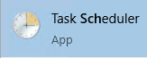

Ensuite, créer un dossier « script » puis faite clique droit « Create Task ».

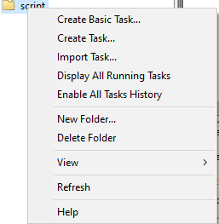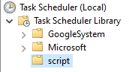

Dans l’onglet « General », donner un nom explicite à votre taks et cocher l’option « Run wheter user is logged on or not ».

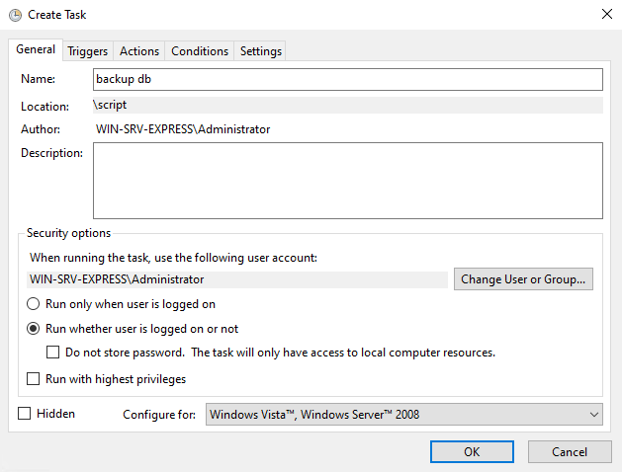

Ensuite, aller "dans l’onglet « triggers » et créer une nouvelle action qui déclenchera votre task.

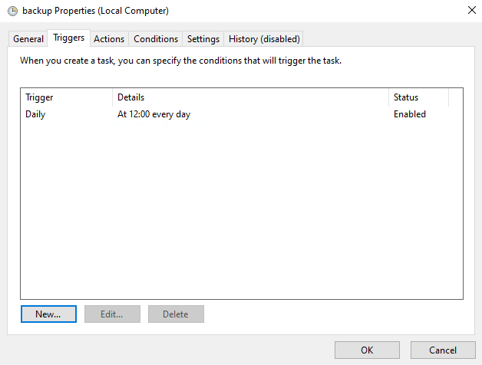

1. Dans l’option « Begin the task », choisissez « on a schedule ».
2. Dans « Settings », cochez « Daily » et adapter l’heure de lancement et la récurrence selon vos besoins.

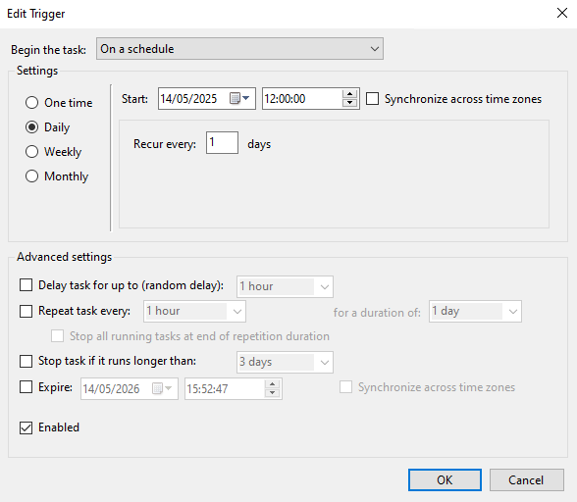

Aller maintient dans « Action » créer une nouvelle action et selecitonner le type « Start a program ».

1. Dans « settings » ajouter le chemin vers l’application powershell (C:\Windows\System32\WindowsPowerShell\v1.0\powershell.exe).
2. Dans « Add argument », ajouter « -ExecutionPolicy bypass -file "chemin\vers\votre\script" ».

